COMPARISON OF ADJECTIVES AND ADVERBS
Jaký den je dnes? Dnes je moc hezký den. Je lepší počasí NEŽ včera.
Jakou máte teplotu? Mám vysokou teplotu. Teplota je vyšší než včera.
Nejvyšší hora ČR je Sněžka (1602 metrů). Nejvyšší hora Norska je Galdhoppiggen (měří 2469 m). Nejvyšší hora Německa Zugspitze měří 2962 m. Zugspitze je vyšší než Galdhoppiggen.
Nejvyšší hora na světě je Mount Everest. Měří 8848 metrů.

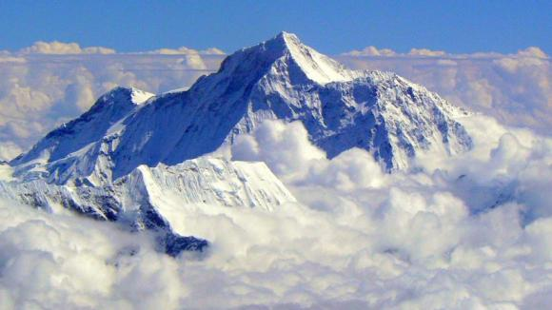 | 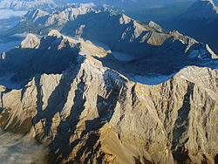 | 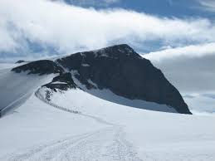 | 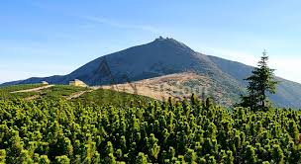
MOUNT EVEREST | ZUGSPITZE | GALDHOPPIGGEN | SNĚŽKA

Jak se dnes cítíte? Cítím se dobře/špatně. Včera jsem se cítil lépe/líp x hůře/hůř
Cítím se dobře/špatně. Cítím se lépe/hůře než včera.
Jak mluvíte česky? Mluvím česky líp než minulý rok.
ADJECTIVES
1. IRRREGULAR COMPARISON OF ADJECTIVES
POZITIV | KOMPARATIV | SUPERLATIV: nej + komparativ
DOBRÝ, -Á, -É | LEPŠÍ | NEJLEPŠÍ
  - dobrý salám – lepší salám – nejlepší salám
  - dobrá zmrzlina – lepší zmrzlina – nejlepší zmrzlina
  - dobré pivo – lepší pivo – nejlepší pivo
  - mám dobrého kamaráda – Petr má lepšího kamaráda.
  - mám dobrou kamarádku – Petr má lepší kamarádku.
ŠPATNÝ – HORŠÍ – NEJHORŠÍ
Zdravotní stav pacienta je lepší/horší NEŽ minulý týden.
VELKÝ – VĚTŠÍ – NEJVĚTŠÍ
Brno je druhé největší město v ČR.
MALÝ – MENŠÍ – NEJMENŠÍ
DRAHÝ – DRAŽŠÍ – NEJDRAŽŠÍ
Lék na AIDS je dražší NEŽ lék na chřipku.
VYSOKÝ – VYŠŠÍ – NEJVYŠŠÍ
blood pressure: Mám vyšší krevní tlak NEŽ včera. 120/80 (na osmdesát)
NÍZKÝ – NIŽŠÍ - NEJNIŽŠÍ
DLOUHÝ – DELŠÍ – NEJDELŠÍ
Rehabilitace kolena je delší NEŽ rehabilitace ruky.
KRÁTKÝ – KRATŠÍ – NEJKRATŠÍ
TĚŽKÝ - TĚŽŠÍ – NEJTĚŽŠÍ x LEHKÝ –LEHČÍ - NEJLEHČÍ
Anatomie je nejtěžší předmět. Souhlasíte? (Do you agree?)
HEZKÝ –HEZČÍ – NEJHEZČÍ Praha není hezčí než Brno.

2. REGULAR COMPARISON OF ADJECTIVES
 | -ší
mladý | mladší | nejmladší
starý | starší | nejstarší
 | -ejší/ější
pomalý | pomalejší  Vlak je pomalejší než letadlo. | nejpomalejší
rychlý | rychlejší | nejrychlejší
zajímavý | zajímavější | nejzajímavější
krásný | krásnější | nejkrásnější
Nejrychlejší zvíře na světě je gepard.

ADVERBS
1. Irregular
dobře | lépe/líp  Rozumím česky lépe než minulý rok. | nejlépe/nejlíp
špatně | hůře/hůř  Cítím se hůře. | nejhůře/nejhůř
moc, hodně | více/víc  Mám víc volného času, víc peněz…. | nejvíce/nejvíc
málo | méně/míň | nejméně/nejmíň
daleko | dále/dál  Bydlím dál než ty.  Pojďte dál! (Come in!) | nejdále/nejdál
blízko | blíže/blíž | nejblíže/nejblíž

2. Regular
pomalu  Mluvte pomalu! | pomaleji | nejpomaleji
rychle | rychleji | nejrychleji

Měl/a jste někdy nějaký úraz?
Kdy? Měl jsem úraz PŘED rokem/dvěma roky, pěti roky/lety
Jak se to stalo?
HW: 164/2, WB 93/1, 2
TM L7: Injuries, 47/1, 48/2-4

